Costes de almacenaje
Es lo que cuesta mantener los artículos en el almacén. El coste de almacenaje (CA)se suele medir por unidades físicas de artículos, de forma que para hallar el coste de almacenaje total, multiplicamos el coste de mantener cada unidad (Ca) por el stock medio(Q/2). Q es la cantidad que se pide en cada pedido. En fórmula:
A esto habría que sumar el coste de almacenar el stock de seguridad. Este coste se calcula multiplicando el coste unitario por el stock de seguridad.
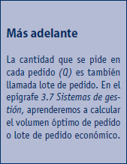
Teniendo en cuenta esto, el coste de almacenamiento quedaría así:
El porcentaje que representa el coste de almacenamiento respecto al valor del stock medio se llama tasa de posesión o mantenimiento del stock.
No obstante, el coste de almacenaje engloba numerosos gastos que es importante conocer:
• Costes relacionados con el local. Dentro de éstos, se pueden considerar por separado o conjuntamente el coste del suelo y el edificio, y el de las instalaciones.
• La maquinaria y elementos de manipulación.
• La mano de obra.
• El mantenimiento.
• Administración en general y de la logística en particular.
• Seguros e impuestos
• Costes generales
• Costes por tenencia de stocks.
• Otros gastos.

